|  |
| --- |
| **BỘ GIÁO DỤC VÀ ĐÀO TẠO**  **TRƯỜNG ĐẠI HỌC NGUYỄN TẤT THÀNH**  **KHOA CÔNG NGHỆ THÔNG TIN**  Description: C:\Documents and Settings\Administrator\Desktop\logo dai hoc_khong nen.png  **ĐỒ ÁN THIẾT KẾ GIAO DIỆN WEBSITE**  **Thiết kế giao diện website: Game Ngọc rồng online**  **Giảng viên hướng dẫn: NGUYỄN MAI HUY**  **Sinh viên thực hiện: LƯƠNG LƯU THANH TÚ**  **MSSV: 2100005979**  **LỚP : 21DTH2A**  **Môn học: THIẾT KẾ WEBSITE**  **Khóa: 2021**  **Tp.HCM,tháng 8 năm 2021** |

***Lời cảm ơn***

Để hoàn thành đồ án môn học lần này, trước hết em xin chân thành cảm ơn thầy **Nguyễn Mai Huy**, Khoa Công Nghệ Thông Tin - ĐH Nguyễn Tất Thành đã tận tình truyền đạt kiến thức,chia sẽ những kinh nghiệm trong quá trình dạy, làm các video clip trên mạng để chúng em có thể nắm rõ hơn về bài giảng và hướng dẫn em làm đề tài trong thời gian qua và những buổi thực hành của môn Thiết Kế Web đã hướng dẫn em làm những bài thực hành để thực tế những gì đã được học qua lý thuyết qua bài làm thực tế.

Em xin gửi tới khoa Công nghệ thông tin trường Đại học Nguyễn Tất Thành lời cảm ơn sâu sắc vì đã tạo mọi điều kiện thuận lợi giúp em thực hiện và hoàn thành đồ án môn học này. Mặc dù đã được nhà trường, các thầy cô và bạn bè tạo mọi điều kiện thuận lợi nhất để em có thể hoàn thành tốt đồ án này, song do hạn chế về mặt thời gian cũng như khả năng, kinh nghiệm của bản thân còn yếu kém nhiều nên bài báo cáo không thể tránh khỏi những thiếu sót, khuyết điểm và sai lầm.

Do đó em kính mong nhận được sự chỉ bảo, đóng góp ý kiến của quý Nhà trường, quý thầy cô giáo để bài báo cáo của em được hoàn thành tốt nhất có thể, nhằm giúp em nâng cao kiến thức, kinh nghiệm thực tế để vận dụng vào cuộc sống và quá trình làm việc sau này.

Em xin chân cảm ơn !

Sinh viên thực hiện

Lương Lưu Thanh Tú

***LỜI MỞ ĐẦU***

Ngày nay, các ứng dụng công nghệ thông tin đã được đưa vào áp dụng trong các lĩnh vực nghiên cứu khoa học kĩ thuật cũng như được sử dụng để phục vụ đời sống của con người, máy tính trở thành công cụ trợ giúp đắc lực cho con người trong lưu trữ, phân tích xử lí thông tin.

Ở Việt Nam, cùng với sự phát triển nhanh chóng của nền kinh tế, Công nghệ thông tin đã và đang ngày càng được ứng dụng rộng rãi trong công tác quản lý doanh nghiệp và từng bước khẳng định sức mạnh cũng như vị trí quan trọng của mình. Trong ngành Công nghệ thông tin, các phần mềm được thiết kế theo nhu cầu sử dụng,trong đó phần mền Visual Studio 2022 là một trong những phần mềm nổi tiếng trong lập trình, được áp dụng rất rộng rãi để sử dụng thiết kế Website.

Trong đó đồ án này, với mục đích thiết hệ thống Website của Công ty game Teammobile là Ngọc rồng Online, em chọn ngôn ngữ đánh dấu văn bản HTML,ngôn ngữ để tạo một trang Web cho phép người dùng có thể truy cập vào để xem thông tin về game Ngọc rồng Onlline và tìm hiểu các sản phẩm game của công ty qua mạng Internet. Hệ thống được lập trình bằng ngôn ngữ HTML, ngôn ngữ trình bày CSS và ngôn ngữ JavaScript với những tính năng cơ bản như xem thông tin của công ty trên các trang của Website, xem thông tin về sản phẩm.

***NHẬN XÉT CỦA GIẢNG VIÊN HƯỚNG DẪN***

………………………………………………………………………………………………………………………………………………………………………………………………………………………………………………………………………………………………………………………………………………………………………………………………………………………………………………………………………………

………………………………………………………………………………………………………………………………………………………………………………………………………………………………………………………………………………………………………………………………………………………………………………………………………………………………………………………………………………

………………………………………………………………………………………………………………………………………………………………………………………………………………………………………………………………………………………………………………………………………………………………………………………………………………………………………………………………………………

……………………………………………………………………………

ĐIỂM ĐỒ ÁN :……………………………………………………………………..

……………………………………………………………………………

……………………………………………………………………………

……………………………………………………………………………

TPHCM, Ngày …… tháng …… năm 2022

***Giáo viên hướng dẫn***

(Ký tên, đóng dấu)

***MỤC LỤC***

LỜI CẢM ƠN …………………………………………………………………… I

LỜI MỠ ĐẦU ……………………………………………………………………II

MỤC LỤC………………………………………………………………………………II

CHƯƠNG 1: CỞ SỞ LÝ THUYẾT…………………………………………………….. 1

***CHƯƠNG 1: CƠ SỞ LÝ THUYẾT***

***1.1.Internet và dịch vụ Web:***

**1.1.1 Giới thiệu về Internet** :

Là một hệ thống thông tin toàn cầu có thể được truy nhập công khai, gồm các mạng máy tính được liên kết với nhau. Hệ thống này cho phép truyền thông tin theo kiểu “nối chuyển gói dữ liệu” (packet switching) dựa trên giao thức liên mạng đã được chuẩn hóa có tên: “giao thức IP”.

Có thể nói, Internet là mạng máy tính khổng lồ, được tạo thành dựa trên sự gia nhập của rất nhiều mạng máy tính của các doanh nghiệp, các viện nghiên cứu, các trường đại học, các tổ chức, chính phủ và của cả các cá nhân (người dùng) trên toàn thế giới .Hiện nay ,người người nhà nhà từ trẻ em đến người lớn.

**1.1.2.Các khái niệm về Internet :**

* ISP (Internet Service Provider): nhà cung cấp dịch vụ Internet hay nhà cung cấp dịch vụ nối mạng (viết tắt: ISP) chuyên cung cấp các giải pháp kết nối mạng toàn cầu (Internet) cho các đơn vị tổ chức hay các cá nhân người dùng. Các ISP phải thuê đường và cổng của một IAP. Các ISP có quyền kinh doanh thông qua các hợp đồng cung cấp dịch vụ Internet cho các tổ chức và các cá nhân.
* IP Address: địa chỉ IP ( giao thức Internet) là một địa chỉ đơn nhất mà những thiết bị điện tử hiện nay đang sử dụng để nhận diện và liên lạc với nhau trên mạng máy tính bằng cách sử dụng giao thức Internet.
* Domain name: tên miền là một xác định chuỗi mà định nghĩa một lĩnh vực hành chính quyền tự chủ, quyền hạn hoặc điều khiển trong Internet . Tên miền được sử dụng trong các bối cảnh mạng khác nhau và cho các mục đích đặt tên và địa chỉ dành riêng cho ứng dụng. Nói chung, tên miền xác định một miền mạng hoặc nó đại diện cho tài nguyên Giao thức Internet (IP)
* Hosting:(hay web hosting) là một dịch vụ online giúp bạn xuất bản Website hoặc ứng dụng Web lên Internet. Khi bạn đăng ký dịch vụ hosting, tức là bạn thuê mộ chỗ đặt trên server chứa tất cả các files và dữ liệu cần thiết để website của bạn chạy được.
* Web page – Website:một Website thường có nhiều trang thông tin, mỗi trang đó gọi là Web Page. Một Web Page có thể là 1 bài viết, 1 chuyên mục hoặc 1 trang thông tin bất kỳ.
* Hiểu đơn giản, Web Page chính là một trang con của một Website chính. Các Web Page khác nhau trên cùng một Website có thể được trình bày theo màu sắc và bố cục khác nhau tùy vào tính chất cũng như nhu cầu sử dụng của mỗi người sẽ có một phương thức áp dụng phù hợp.

**1.1.3. Cách để một Website hoạt động được trên Internet:**

Một Website thường có những thành phần chủ yếu sau:

* Thứ nhất-Web server:
* Web server : Là nơi lưu trữ mã nguồn và nội dung website.
* Web server :được xác định bởi địa chỉ IP.
* Thứ hai-Tên miền (domain):
* Có thể hiểu tên miền là tên thay thế cho địa chỉ IP của máy chủ web, bởi địa chỉ IP là một dãy số rất khó nhớ. Do đó người ta gán (định danh) địa chỉ IP thành một chuỗi ký tự và nó dễ nhớ hơn (ví dụ: thay vì ghi nhớ địa chỉ 210.211.113.135 ta sẽ nhớ chuỗi “google.com.vn” và tương tự, điều này được thực hiện với rất nhiều website khác). Việc gán (ánh xạ) tên miền cho địa chỉ IP được thực hiện bởi hệ thống phân giải tên miền (DNS).
* Thứ ba-Dữ liệu :để có thể hoạt động được Website phải:
* Dữ liệu người dùng – hay cơ sở dữ liệu: tạm hiểu là những thông tin được lưu trữ về người dùng như: Tên đăng nhập, mật khẩu, nhật ký hoạt động (viết, chỉnh sửa bài viết, thiết đặt website,.vv..).
* Dữ liệu website: gọi chung cho tất cả các tập tin đa phương tiện như văn bản, âm thanh, hình ảnh, video,.. được lưu trữ trên máy chủ Web.
* Thứ tư-Mã nguồn:
* Để dễ hình dung, ở đây xem như mã nguồn là một phần mềm hoàn chỉnh nó được cài đặt lên web server/hosting của bạn, nó như công cụ để tạo lập và quản lý nội dung Website.
* Hiện nay mã nguồn web thường là các phần mềm quản trị nội dung như Joomla, WordPress, Drupal,…
* Thứ năm-Giao diện người dùng:
* Giao diện người dùng là tất cả sự bố trí, trình bày nội dung trên website, bao gồm: bố cục, màu sắc, font chữ, hiệu ứng,… mà người truy cập website có thể thấy và tương tác;
* Giao diện người dùng là những gì mà người dùng nhìn thấy sau khi các đoạn mã đằng sau nó được dịch (đằng sau một website “đẹp lung linh – sinh động ” mà chúng ta nhìn thấy là những đoạn chương trình, dưới dạng ngôn ngữ HTML xen lẫn với CSS và JavaScript.)

Vậy Website hoạt động như thế nào?

* Đầu tiên người dùng nhập vào trình duyệt một địa chỉ có dạng: https://hocban.vn, thực ra bạn chỉ cần gõ “hocban.vn” là trình duyệt sẽ tự hiểu và đổi thành đường dẫn ở trên.
* Thứ hai-Trình duyệt gửi yêu cầu đến máy chủ DNS.
* Thư ba-Hệ thống DNS trả kết quả phân tích tên miền trong đường dẫn đã gửi là hocban.vn, nó có địa chỉ máy chủ là 210.211.113.135 (cái này lúc đăng ký người ta đã gán sẵn, máy chủ DNS chỉ cần nhớ thôi).
* Thứ tư-Sau khi nhận được địa chỉ IP – nơi lấy dữ liệu, trình duyệt sẽ tìm đến địa chỉ IP đã nhận – tức máy chủ chứa nội dung Website.
* Thứ năm-Máy chủ web nhận được yêu cầu truy xuất nội dung website và nó gửi một tập hợp các file bao gồm HTML, CSS , các tập tin đa phương tiện khác như âm thanh, hình ảnh (nếu có) cho trình duyệt.
* Cuối cùng-Trình duyệt “dịch” các file mà máy chủ đã gửi thành trang web mà chúng ta nhìn thấy trên màn hình.

***1.2.Ngôn ngữ HTML:***

**1.2.1.Giới thiệu về ngôn ngữ HTML:**

HTML (Hyper Text Markup Language) là một ngôn ngữ trình bày dữ liệu dựa trên nguyên tắc “đánh dấu”, được thiết kế ra để tạo nên các trang web với các mẫu thông tin trình bày trên World Wide Web.

HTML được tạo ra vào cuối năm 1991 bởi Tim Berners-Lee, một nhà vật lý học của trung tâm nghiên cứu CERN ở Thụy Sĩ. Hiện nay, HTML đã trở thành một chuẩn Internet được tổ chức W3C (World Wide Web Consortium) vận hành và phát triển. Bạn có thể tự tìm kiếm tình trạng mới nhất của HTML tại bất kỳ thời điểm nào trên Website của W3C.

Đến nay , HTML đã trải qua rất nhiều phiên bản: HTML (1991), HTML+ (1993), HTML 2.0 (1995), HTML 3.2 (1997), HTML 4.01 (1999), XHTML (2000), HTML5 (2012) .Hiện tại HTML 5 là phiên bản mới nhất với những cập nhập tính năng mới tiện cho người dùng như:

+HTML 5 được tích hợp chắc năng hỗ trợ video và âm thanh: thay vì phải sử dụng Flash Player để phát video/audio thì với HTML5, lập trình viên có thể nhúng trực tiếp file video hoặc audio vào trang web bằng cặp tag <audio></audio> hoặc <video></video>.

+ Có thêm nhiều cải thiện về mặt ngôn ngữ, chứa nhiều tag mới người dung dễ nhận biết nội dung của thể đó trong Website (ví dụ như: <article></article>, <section></section>, <aside></aside>, <header></header>, <footer></footer>).

+HTML5 hỗ trợ nhiều loại điều khiển form, ví dụ: ngày giờ, email, số lượng, khoảng, số điện thoại, URL, tìm kiếm,…

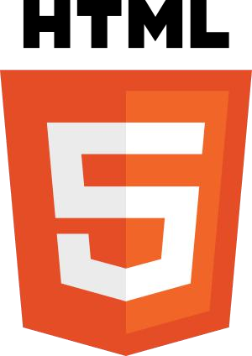

Hình 1.2 logo của HTML5.

**1.2.2. Cấu trúc một tài liệu HTML:**

**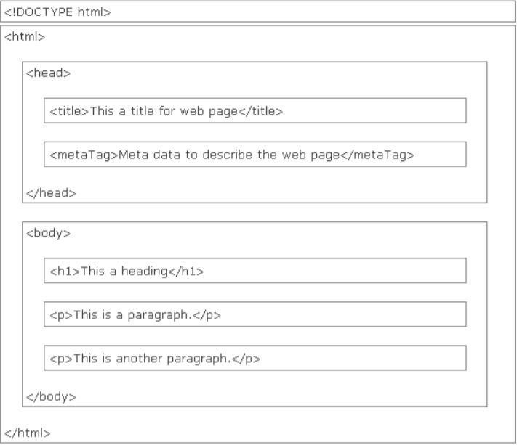**

Hình 1.3 cấu trúc một tài liệu HTML

Trong đó:

<! DOCTYPE html>: là khai báo, xác định tài liệu này là HTML5

Phần tử <html> : là phần tử gốc của một trang HTML

Phần tử <head>: là phần tử chứa thông tin meta về tài liệu, loại dữ liệu hiển thị trong trang, các thành phần hỗ trợ cho định dạng, các script(kịch bản), sử dụng cho mục đích khai báo thông tin về trang HTML.

Phần tử <title>: chỉ ra tiêu đề cho tài liệu.

Phần tử <body>: bao gồm nội dung chính được hiển thị bởi trang, thể hiện nội dung của trang html( người dung có thể thấy được thông tin của phần này). Thường bao gồm: văn bản, hình ảnh, video, âm thanh và các thành phần phục vụ cho thu thập dữ liệu.

Phần tử <h1>: định nghĩa tiêu đề cho nội dung

Phần tử <p> định nghĩa một đoạn văn.

**1.2.3. Một số nguyên tắc cơ bản khi sử dụng HTML**

Luôn luôn sử dụng thẻ định dạng theo từng cặp, tức là có thẻ mở thì phải chắc chắn có thẻ đóng.

Để tăng khả năng trình bày cho các thẻ HTML, có thể sử dụng Attribute.

Nhớ rằng thuộc tính sử dụng trong thẻ lệnh, luôn tồn tại theo từng cặp ở dạng key=value.

Chỉ nên sử dụng chữ thường đối với tên của tag, không sử dụng chữ in hoa.

Chỉ sử dụng ký tự hoặc ký số để đặt tên cho tập tin html, không sử dụng dấu tiếng việt và các ký tự đặc biệt khác.

**1.2.4 .Những ưu điểm của HTML**

Quá trình học HTML tương đối đơn giản, dễ hiểu nên người học có thể dễ dàng nắm bắt được các kiến thức căn bản nhanh chóng hơn. Quá trình xây dựng khung cho website căn bản sẽ có thể thực hiện chỉ với vài tuần học.

Do HTML được ra đời từ rất lâu nên nguồn tài nguyên hỗ trợ hỗ trợ cho nó vô cùng khổng lồ. Hiện nay, ngày càng nhiều người sử dụng HTML.

HTML có thể chạy tương đối mượt mà trên hầu hết những trình duyệt phổ biến nhất hiện nay là: Chrome, Fire Fox, Cốc Cốc,Opera Browser…

Mã nguồn mà HTML sử dụng là loại mã nguồn mở và bạn có thể sử dụng hoàn toàn miễn phí.

**1.2.5. Khuyết điểm của HTML**

Được dùng chủ yếu cho web tĩnh. Đối với các tính năng động, bạn cần sử dụng JavaScript hoặc ngôn ngữ back-end bên thứ 3 như PHP.

Nó có thể thực thi một số logic nhất định cho người dùng. Vì vậy, hầu hết các trang đều cần được tạo riêng biệt, kể cả khi nó sử dụng cùng các yếu tố, như là headers hay footers.

Một số trình duyệt chậm hỗ trợ tính năng mới.

Khó kiểm soát cảnh thực thi của trình duyệt (ví dụ: những trình duyệt cũ không render được tag mới).

HTML chỉ có tác dụng bố cục và định dạng trang web. HTML khi kết hợp với CSS và JavaScript mới trở thành một trang Website hoàn chỉnh.

**1.3.Ngôn ngữ CSS:**

**1.3.1.Giới thiệu về ngôn ngữ CSS:**

* Cascading StyleSheet(Gọi tắt là CSS) được W3C (World WideWeb Consortium) giới thiệu vào năm 1996, như một giải pháp nhằm khắc phục cho những nhược điểm về trình bày đối với các tài liệu HTML trên trình duyệt..
* Nếu nói, HTML là ngôn ngữ dùng để trình bày dữ liệu trên các  
  trang web, thì CSS chính là ngôn ngữ dùng cho mục tiêu định dạng  
  dữ liệu do HTML tạo ra, nhằm phục vụ cho việc thể hiện dữ liệu  
  trên các trang web sao cho sinh động mà không làm mã HTML trở  
  nên phức tạp

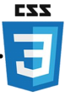

Hình 1.4 logo của CSS.

**1.3.2 .Những ưu điểm của CSS:**

* Khả năng tái sử dụng mã định dạng ở nhiều nơi, điều này làm  
  giảm đáng kể công sức của người lập trình.
* Việc tách biệt giữa mã định dạng (CSS) và HTML thể hiện tính  
  chuyên nghiệp hoá trong việc quản lý và xây dựng mã nguồn.
* Cung cấp khả năng đồng bộ trong việc thể hiện dữ liệu theo  
  tổng thể chương trình.

**1.3.3. Một số nguyên tắc cơ bản khi sử dụng CSS:**

* Nắm vững khái niệm về Selector
* Hiểu rõ các hình thức tham chiếu CSS và mức độ ưu tiên  
   Đơn vị đo (*Kích thước, màu sắc, …*)
* Ý nghĩa và cách áp dụng các thuộc tính phục vụ cho việc định  
  dạng

***1.4.Ngôn ngữ* JavaScript*:***

**1.3.1.Giới thiệu về ngôn ngữ CSS:**

* JavaScript là ngôn ngữ lập trình “*kịch bản*” (*Script*) có cú pháp để  
  biểu diễn mã lệnh “*tựa ngôn ngữ C*”.
* Trên thực tế, ban đầu JavaScript được phát triển từ ngôn ngữ C (*derived from C*) để thi hành các kịch bản định sẵn cho trang web, trong khi đó ngữ nghĩa và  
  mục tiêu thiết kế của nó lại mang hơi hướng của lập trình hướng đối  
  tượng (*gần giống Java*).

**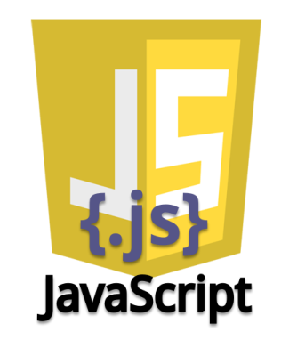**

Hình 1.5: logo của JavaScript